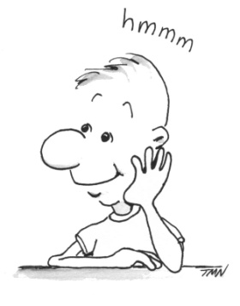
Le passé composé - Verbes irréguliers

J | A | S | I | A | O | P | S | U | S | S | A | P | R | A
I | S | I | A | V | U | N | L | I | E | S | V | E | A | É
R | B | R | E | S | S | I | T | R | R | R | É | V | G | T
U | L | P | I | E | R | I | S | F | B | P | O | O | U | É
L | M | M | S | R | U | M | R | M | A | N | E | A | D | C
A | X | O | G | I | O | V | M | P | S | I | B | R | M | F
Q | M | C | S | H | M | F | E | C | Z | A | T | J | A | L
E | V | S | E | U | J | E | O | R | V | E | K | E | A | I
L | Q | N | G | F | P | M | R | O | Z | Û | V | H | A | T
A | K | O | N | M | P | I | N | T | D | E | J | A | S | J
M | Q | V | M | R | R | S | A | I | N | R | V | W | V | B
I | W | A | O | I | E | P | A | G | Q | O | L | A | O | I
S | C | M | F | U | O | N | D | Q | A | G | U | C | U | N
M | I | H | Q | C | C | K | H | G | V | C | Z | G | L | U
S | Q | H | W | T | R | W | G | H | B | R | B | P | U | H

Conjuguez: (avoir) nous ___________________ (mettre) il __________________________
(au passe!) (pouvoir) j’____________________ (faire) elles ________________________
(two words!) (vouloir) tu ____________________ (prendre) vous ______________________
(voir) elle ____________________ (être) il ___________________________
(devoir) j’_____________________ (savoir) tu _________________________
(comprendre) nous ______________ (remettre) elles _____________________
(revoir) vous ___________________ (compromettre) nous _________________
(reprendre) elle ________________
Le message secret!
__ ' __ __ __ __ __ __ __ __ __ __ __ __ __ __ __ __ __
__ __ __ __ __ __ __ __ __ __ __ !

